**今日动态**

**3月21日 星期五 晴**

1. **入园情况：**

今日来园25位小朋友。4位小朋友请假。

**2.区域活动**

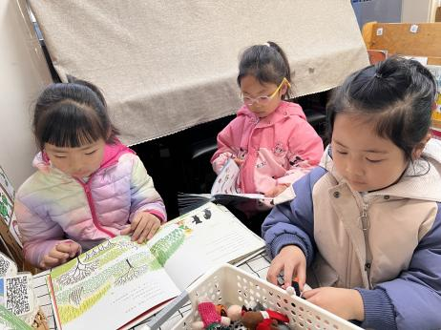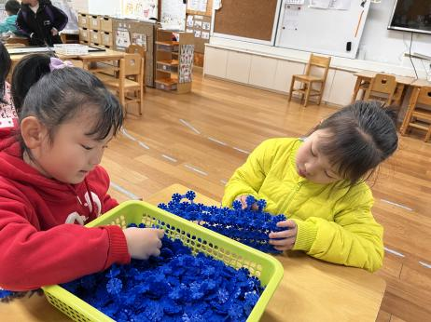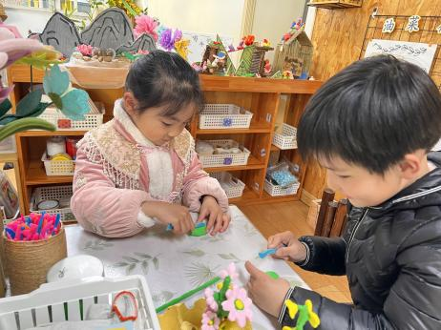

**美工区**

武依朵和吴予希两位小朋友在做油菜花。

**桌面建构区**

潘妍伊和陈苇如两位小朋友在建构公交车。

**图书区**

李沐妍和陈雯悦、付艺彤三位小朋友在看绘本。

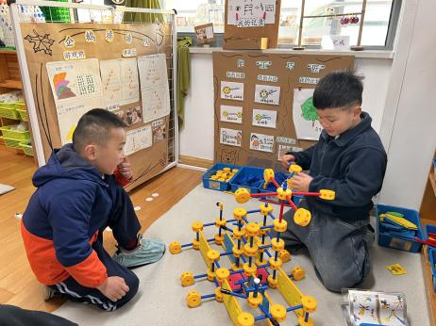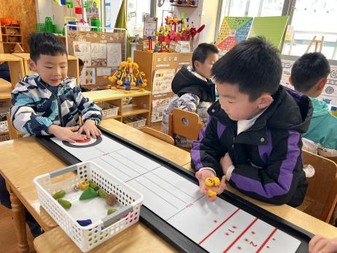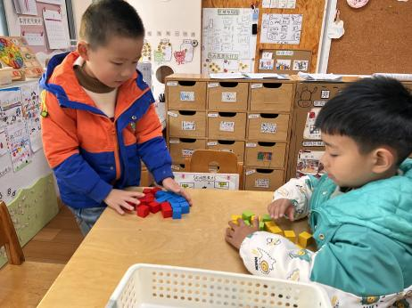

**益智区**

杨斯彦和蒋乐宇两位小朋友在玩空间游戏。

益智区

王熙程和谭成晨两位小朋友在玩冰壶游戏。

**万能工匠区**

何艺杰和易逸两位小朋友在做潜艇。

**3.集体活动**

远足是孩子们走出校园，融入社会，亲密接触大自然的过程。春天万物复苏，十分适合开展远足活动。在远足前，有一些需要老师和孩子们特别注意的地方，如：物质准备（计划书的制定、背包和水等物品的准备的量的多少）、沿路的安全注意事项和心理准备。本次活动中需要孩子结合已有经验进行讨论后自己完成计划书，并在观察图片的过程中了解远足的路线和沿路的安全注意事项，以及思考采摘后的草莓如何进行安置。

大班的孩子已经有过远足的经验，大班孩子们已经尝试自主绘画过计划书以及准备物品，对于远足需要的一些物质准备和基本的安全常识已经有所了解，但是在准备物品时目的性和主动性不强，对于所需物品的合适性与适量性等问题还不能很好的控制。在记录过程中，大部分孩子都能清楚地记录，但是部分孩子会记录得不全或者过多。同时精神上的准备和安全注意事项是孩子们常会忽视的，活动中需要引导幼儿一起讨论。

**5.生活活动**

早点：牛奶、腰果、饼干。

午饭：黑芝麻饭、台式三杯鸭、青菜腐竹、翡翠白玉汤。

点心：奶味方块、酸奶。

水果：苹果、火龙果

**6.温馨提示**

现在已进入冬季，病毒又开始蠢蠢欲动了，诺如病毒就是其中之一。诺如病毒喜冷怕热，发病高峰在每年的10月至次年3月。它具有发病急、传播速度快、涉及范围广等特点。